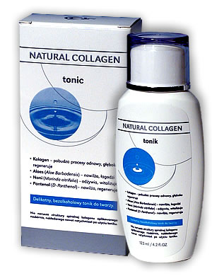
Delikatny bezalkoholowy tonik do twarzy. Polecany do stosowania na skórę w trakcie lub po zabiegach pielęgnacyjnych,
a szczególnie podczas kuracji kolagenowej.
Dzięki specjalnej formule skutecznie usuwa pozostałości makijażu i preparatów kosmetycznych.
Pozostawiając na powierzchni skóry cienki film, intensywnie i długotrwale ją nawilża.
Łagodzi podrażnienia oraz przywraca skórze prawidłowe pH.
Pozostawia uczucie odświeżenia i komfortu.
Posiada przyjemną nutę zapachową.

Substancje aktywne:
Kolagen - pobudza procesy odnowy, głęboko regeneruje
Aloes (Aloe Barbadensis) - nawilża, łagodzi Noni (Morinda citrifolia) - odżywia, witalizuje
Zalecenia:
Stosować w trakcie lub po zabiegach pielęgnacyjnych, a szczególnie podczas kuracji kolagenowej.
Sposób stosowania:
Zwilżyć wacik niewielką ilością toniku i przetrzeć nim skórę twarzy. Pozostawić do wyschnięcia, a następnie nałożyć odpowiedni krem.
Skład wg INCI:
Aqua, Glycerin, Propylene Glycol, Aloes (Aloe Barbadensis) Extract, Morinda Citrifolia Fruit Extract, PEG-60 Almond Glycerides, Collagen, Triethanoloamine, Gluconolactone, Sodium Benzoate, Perfum.

POLECAM !

IZABELA KAŁUŻNA
TE.0 692- 120 – 548 SKYPE izzaa87 GG 11288166 E- MAIL izza87@o2.pl

